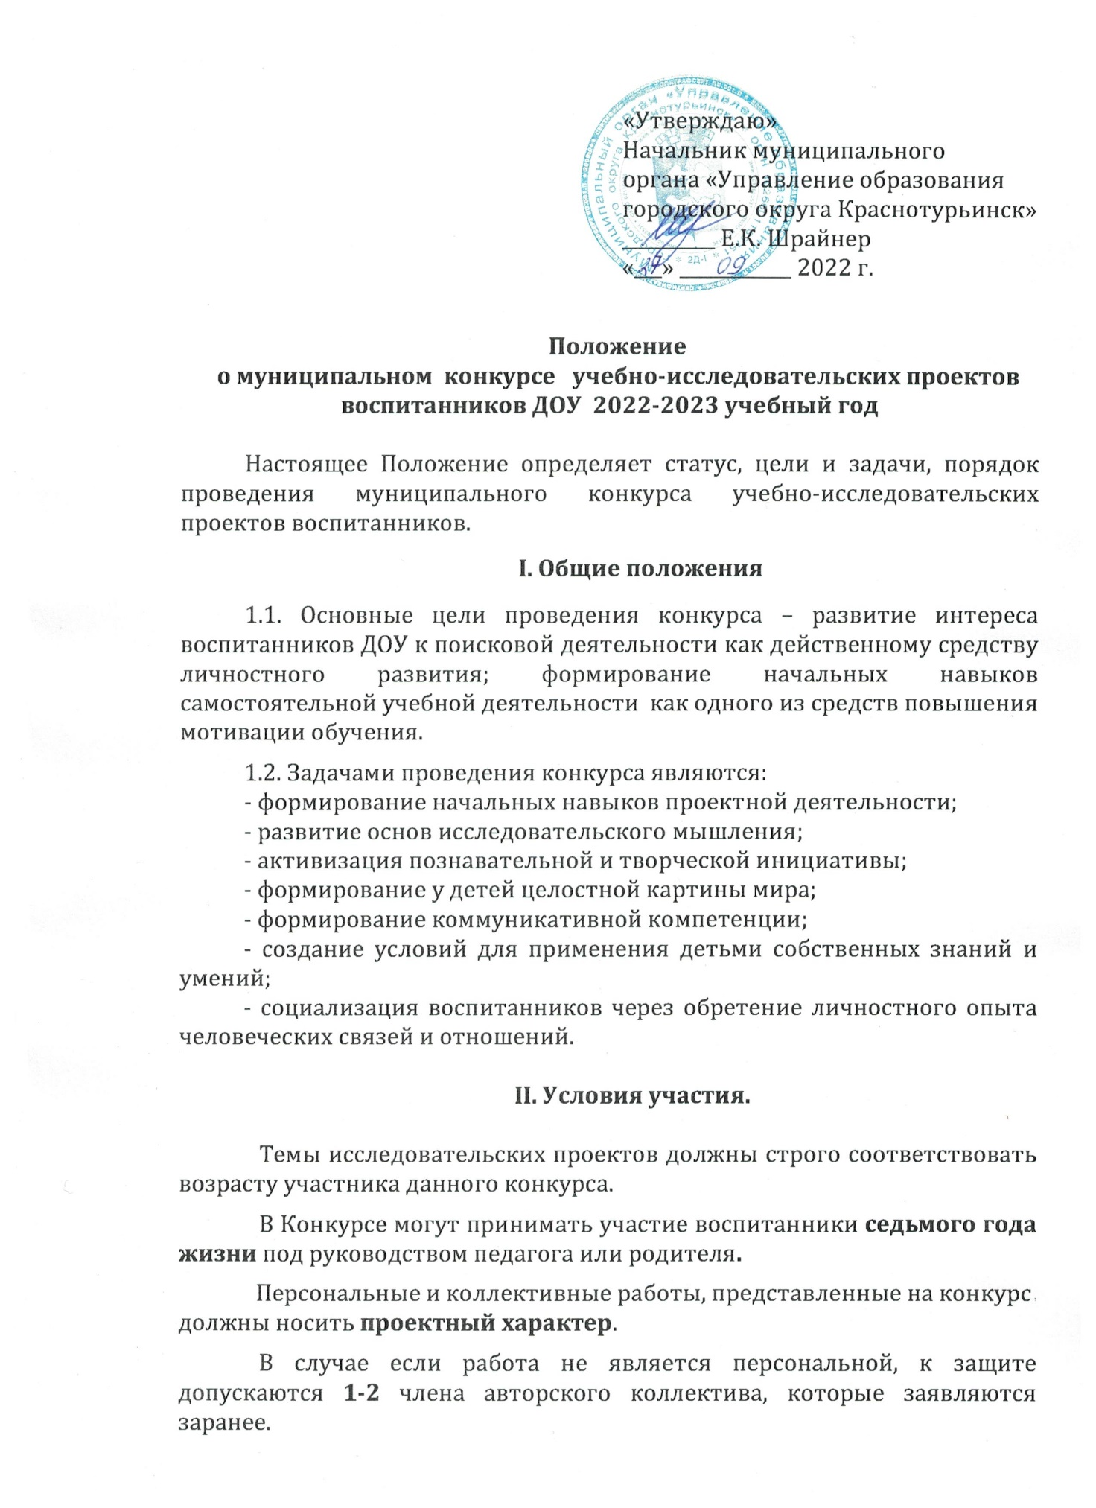

Каждый проект должен иметь: титульный лист – с указанием названия образовательного учреждения, ФИ воспитанника, тему, ФИО руководителя.

**III. Состав экспертных комиссий**

Членами экспертных комиссий являются представители учреждений общего и дополнительного образования в составе не менее 3-х человек (при наличии большого количества работ формируется две или более комиссий). Окончательный состав оргкомитета утверждается приказом начальника МОУО.

**IV. Защита проектных работ**

4.1. Защита исследовательских проектов проводится в два этапа:

**I этап заочный**

- январь 2023 года.

Цель - познакомиться с проектом и проверить оформление и структуру согласно положению и соответствие его критериям оценивания проектной работы. Заочный тур проводится с заполнением оценочного листа.

**II этап очный**

- февраль 2023 года**.**

4.2. На презентацию проекта отводится не более **10** минут, после чего следуют вопросы экспертной комиссии и аудитории к автору (авторам) проекта. Общее время защиты не более **13** минут.

Защита проекта может быть проиллюстрирована с помощью любых средств наглядности (мультимедийные презентации, рисунки, схемы, планшеты, музыкальное сопровождение, видео- и аудиоматериалы).

**V. Критерии оценивания проектных работ**

5.1. Представленные на заочный тур конкурса работы оцениваются по следующим критериям:

- соответствие возрасту;

- структура проекта;

- оформление проекта, творческий подход;

- полное соответствие темы исследовательскому аппарату (цель, задачи, объект, предмет, гипотеза и т.д.);

- исследовательская деятельность.

5.2. Представленные на очный тур конкурса работы оцениваются по следующим критериям:

5.2.1. Выбор темы:

- познавательная ценность;

- способность видеть проблемы.

5.2.2. Исследовательское мастерство:

- методы исследования;

- оригинальность собранного материала;

- выводы.

5.2.3. Представление работы:

- структура и логика защиты;

- публичное представление (умение держаться);

- ответы на вопросы.

5.3.Требования к оформлению проекта:

- печатный текст оформляет педагог; рисунки, схемы должны быть сделаны ребёнком **самостоятельно.**

- объём проектной работы не менее 8 и не более 16 страниц

- кегель – 14, интервал – 1,5;

- формат страницы: А4 (верх-20 мм, низ-20 мм, слева-30 мм, справа 15мм);

- тип шрифта – Times New Roman.

- нумерация начинается с 3 страницы

- титульный лист и содержание проекта должны быть проиллюстрированы ребёнком (рисунки нарисованы непосредственно в проекте или приклеены по типу «коллаж», или взрослый сканирует детские рисунки и оформляет их в проекте).

5.3.2. Обязательная структура исследовательской работы:

- титульный лист;

- содержание;

- введение;

- основная часть

- заключение;

- источники и литература;

- приложения.

**VI. Порядок регистрации заявок на участие**

Для участия в конкурсе необходимо:

Направить заявку на участие в конкурсе до 16 января 2023 года на электронный адрес [crim_harebova@mail.ru](mailto:crim_harebova@mail.ru) в соответствии   
с Приложением № 1**.**

Приложение № 1

**ЗАЯВКА**

**на участие в городском Конкурсе «Детские исследовательские проекты» -**

**для воспитанников дошкольных образовательных учреждений**

**городского округа Краснотурьинск**

|  |  |  |  |  |
| --- | --- | --- | --- | --- |
| ОУ | Возраст | ФИ участника | Название работы | ФИО руководителя |
|  |  |  |  |  |